18B20 am ESP8266 anschließen
Letztes Update 2021/06/04 11:19
Hier werden mehrere 18B20 am ESP8266 angeschlossen. Der 18B20 ist ein digitaler 1-Wire Temperatursensor, welcher eine eindeutige 64-Bit Seriennummer zur Produktionszeit eingebrannt bekommen hat. Die Stromversorgung geschieht über einen 4k7 kΩ Widerstand im „Parasite Modus“.
Die Betriebsspannung liegt in einem Bereich von 3V3 bis 5V.
Der Temperaturmessbereich liegt zwischen -55°C bis +125°C.
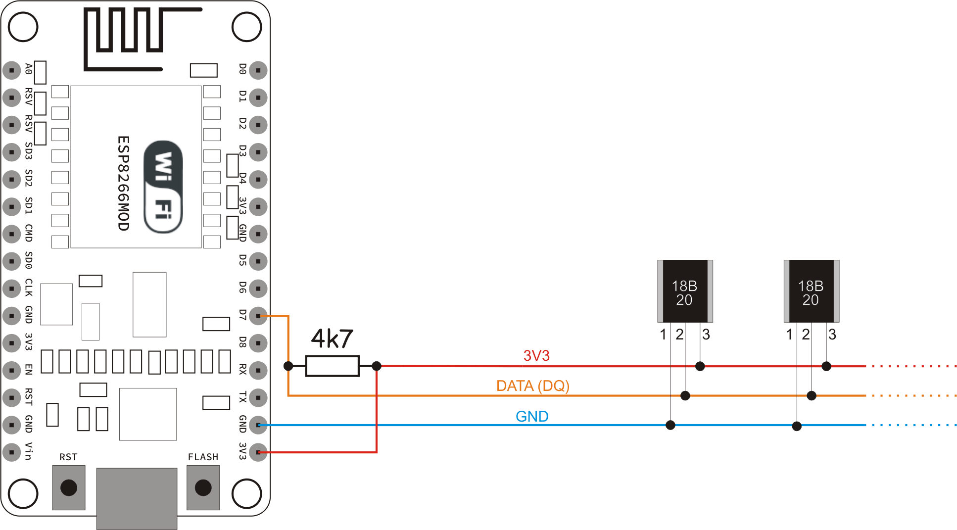(CC) BY-SA

18B20 in ESPEasy eintragen
Dem ESP muss mitgeteilt werden, welcher Sensor wo an ihm angeschlossen ist. Dazu den Ordner Devices öffnen und mit Add ein Konfigurationsfenster öffnen.
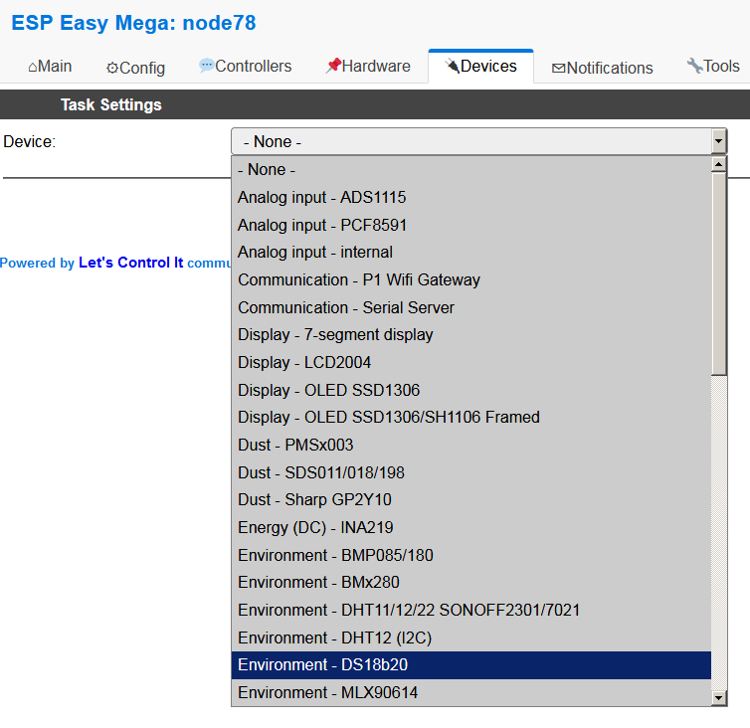
Hier wird der DS18B20 ausgewählt. Die Auswahl mit Submit bestätigen.
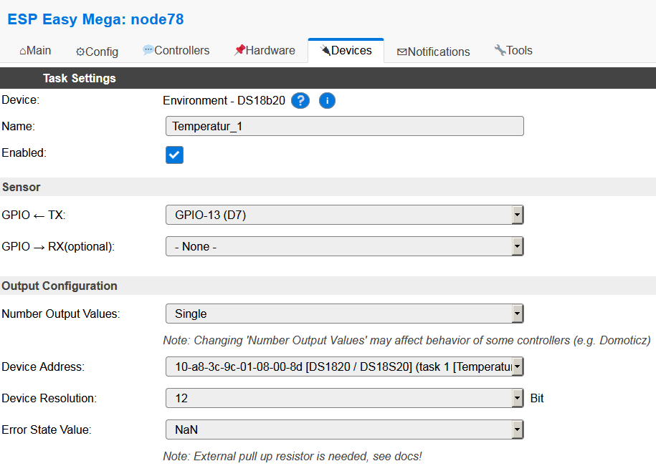
Dem Sensor einen Namen vergeben und aktivieren (Enabled: ). Den Anschluss im Feld GPIO ←- TX und die Device Address: eintragen. Die Angaben mit Submit übertragen.
Im neuen Fenster im Feld Device Address: die Adresse des DS18B20 aus dem Pull Down Menü eintragen. Alle weiteren Eingaben den eigenen Bedüfnissen anpassen.
Im Feld Formula können Korrekturwerte oder Formeln zur Umrechnung in °F oder °K eingetragen werden. Siehe Easy Formula.

Weitere Informationen Environment - DS18b20

